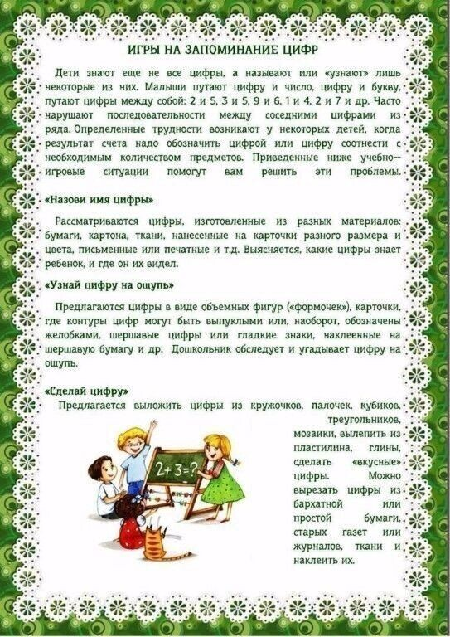
ВОСПИТАТЕЛЬ: Соловьева Н.Н.
Первая квалификационная категория.
МБДОУ « Гусельки» г.Волгодонск

